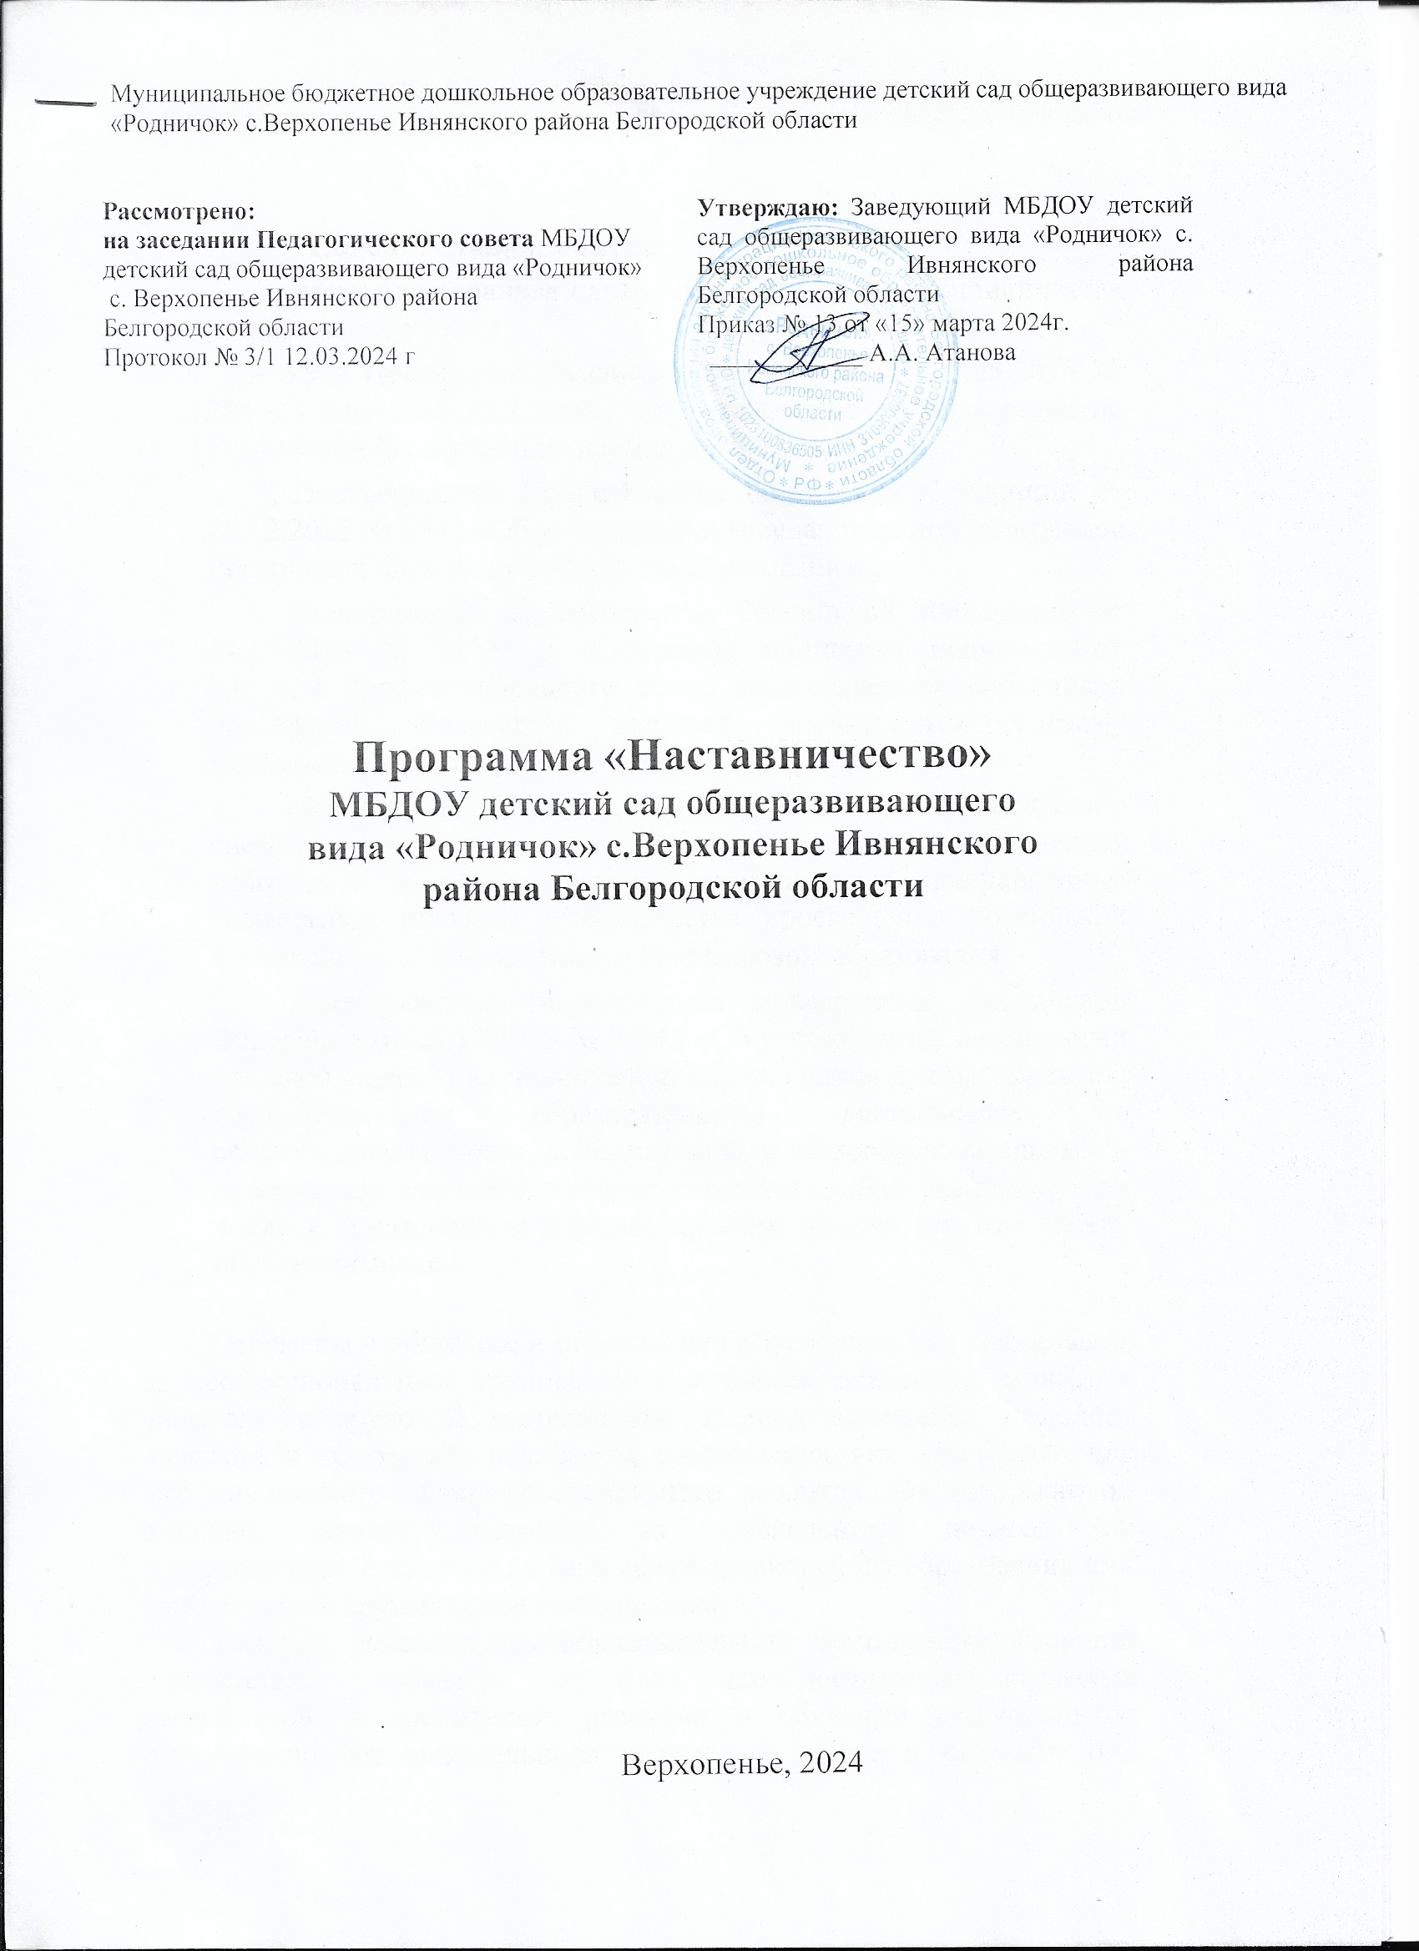

Пояснительная записка

Персонализированная программа организации наставничества разработана с учетом

- Указ Президента Российской Федерации от 07.05.2018 № 204 «О национальных целях и стратегических задачах развития Российской Федерации на период до 2024 года»;

- Постановление Правительства Российской Федерации от 26.12.2017 № 1642 «Об утверждении государственной программы Российской Федерации «Развитие образования»;

- Распоряжение Правительства Российской Федерации от 31.12.2019 № 3273- р «Основные принципы национальной системы профессионального роста педагогических работников Российской Федерации, включая национальную систему учительского роста»;

- Методические рекомендации по разработке и внедрению системы (целевой модели) наставничества педагогических работников в образовательных организациях, направленные совместным письмом Министерства просвещения Российской Федерации и общероссийским Профсоюзом образования;

- Распоряжение Министерства просвещения Российской Федерации от 25.12.2019г № Р-145 «Об утверждении методологии (целевой модели) наставничества обучающихся для организаций, осуществляющих образовательную деятельность по общеобразовательным, дополнительным общеобразовательным и программам среднего профессионального образования, в том числе с применением лучших практик обмена опытом между обучающимися».

Перемены в обществе и образовании обусловили ряд социальных и профессиональных трудностей в процессе адаптации молодого педагога к трудовой деятельности. Период вхождения молодого педагога в профессию отличается напряженностью, важностью для его личностного и профессионального развития. От того, как он пройдет, зависит, состоится ли новоявленный педагог как профессионал, останется ли он в сфере дошкольного образования или найдет себя в другой сфере деятельности.

Каждый руководитель образовательной организации, старший воспитатель осознаёт тот факт, что достижение желаемых результатов в воспитании, развитии и обучении дошкольников невозможно без оптимального подхода к работе с кадрами. Для эффективной организации воспитательно - образовательного процесса необходима высокая профессиональная компетентность педагогов.

Программа наставничества нацелена на работу с молодыми педагогами, имеющими опыт работы в дошкольном образовании менее трёх лет.

Овладение специальностью представляет собой достаточно длительный процесс, предполагающий становление профессиональных компетенций и формирование профессионально значимых качеств.

Начинающие педагоги слабо представляют себе повседневную педагогическую практику. Проблема становится особенно актуальной в связи с переходом на ФГОС ДО, так как возрастают требования к повышению профессиональной компетентности каждого специалиста.

Настоящая программа призвана помочь организации деятельности педагога наставника с молодыми педагогами на уровне образовательной организации.

Срок реализации программы: 1год.

Цель: реализация комплекса мер по созданию эффективной среды наставничества в образовательной организации, способствующей непрерывному профессиональному росту и самоопределению, личностному и социальному развитию педагогических работников, самореализации и закреплению молодых специалистов в педагогической профессии.

Задачи:

- оказывать помощь в освоении информационно-коммуникационной среды, эффективных форматов непрерывного профессионального развития и методической поддержки педагогических работников ДОО;

- способствовать повышению теоретического и практического уровня педагогов, овладению современными образовательными педагогическими технологиями в соответствии с требованиями ФГОС ДО.

-знакомить педагогов, в отношении которых осуществляется наставничество, с эффективными формами и методами индивидуальной работы и работы в коллективе, направленными на развитие их способности самостоятельно и качественно выполнять возложенные на них должностные обязанности, повышать свой профессиональный уровень.

**Принципы реализации Программы**

Основными принципами системы (целевой модели) наставничества педагогических работников являются:

- принцип добровольности, соблюдения прав и свобод, равенства педагогов предполагает приоритет и уважение интересов личности и

личностного развития педагогов, добровольность их участия в наставнической деятельности, признание равного социального статуса педагогических работников независимо от ролевой позиции в системе наставничества;

- принцип индивидуализации и персонализации направлен на признание способности личности к саморазвитию в качестве естественной, изначально присущей человеку потребности и возможности; на сохранение индивидуальных приоритетов в формировании наставляемым собственной траектории развития;

- принцип вариативности предполагает возможность образовательных организаций выбирать наиболее подходящие для конкретных условий формы и виды наставничества;

- принцип системности и стратегической целостности предполагает разработку и реализацию системы (целевой модели) наставничества с максимальным охватом всех необходимых структур системы образования на федеральном, региональном, муниципальном и институциональном уровнях.

В структуру управления реализацией Программы наставничества образовательной организации входят:

- руководитель, разделяющий ценности отечественной системы образования, приоритетные направления ее развития;

- старший воспитатель куратор реализации персонализированной программы наставничества;

-наставник-педагог, которые имеет подтвержденные результаты педагогической деятельности, демонстрирует образцы лучших практик преподавания, профессионального взаимодействия с коллегами;

- наставляемый, молодой/начинающий специалист.

**Основные направления Программы**

Анализ результатов образовательной деятельности, изучение уровня профессиональной подготовки педагога, его потребностей, затруднений. Организация практикумов, консультаций, мастер-классов, открытых занятий с целью совершенствования методики и оптимизации их проведения. Изучение нормативных правовых и инструктивных документов, обеспечивающих реализацию воспитательно-образовательного процесса. Разработка и обсуждение планирования. Взаимное посещение занятий, совместное проведение образовательной деятельности, обмен опытом. Ознакомление педагога с новинками нормативно-правовой, учебно - методической и справочной литературы.

**Планируемые результаты**

Наставничество является одним из методов адаптации к профессии и позволяет ДОУ практически «воспитывать» кадры со специфическими знаниями и навыками, актуальными в данный момент и с учетом детско-родительского контингента, специфики педагогического коллектива и прочих аспектов.

Молодому педагогу наставничество дает возможность получить поддержку опытного сотрудника, укрепить уверенность в собственной состоятельности и профессиональной компетентности.

Педагогу – наставнику наставничество позволяет передать свой педагогический опыт, поделиться персональными приемами непосредственно с молодым педагогом.

**Прогнозируемые результаты наставничества:**

1. Адаптация молодого педагога в образовательном учреждении.
2. Активизация практических, индивидуальных, самостоятельных навыков работы.
3. Повышение профессиональной компетентности педагога в вопросах педагогики и психологии.
4. Совершенствование приемов, методов работы.
5. Использование в работе начинающего педагога современных педагогических технологий.
6. Активизация деятельности молодого педагога в работе сетевых сообществ педагогов района, региона, в создании и реализации творческих проектов, в конкурсах профессионального мастерства.

**Основные формы и методы работы**

**наставника с молодым специалистом**

Основным достоинством индивидуального обучения является возможность полной индивидуализации содержания, методов и темпов оказания наставнической помощи молодому педагогу. Такая форма работы позволяет следить за каждым его действием при решении конкретных педагогических задач в процессе профессиональной деятельности; осуществлять корректировку и анализ эффективности взаимодействия в паре «наставник – подопечный»

* Индивидуальные задания и поручения по изучению опыта работы, выработке практических навыков в ходе выполнения трудовых обязанностей, овладению приемами служебной деятельности с целью содействия в профессиональном и интеллектуальном самообразовании молодого специалиста.
* Контроль за деятельностью молодого специалиста в форме личной проверки выполнения задания, поручения, проверки качества подготавливаемых документов.
* Индивидуальная помощь в изучении нормативных актов и овладении передовыми приемами выполнения трудовых обязанностей, в исправлении ошибок, устранении недостатков, а также в решении вопросов трудовой деятельности.
* Личный пример наставника. Личный пример должен проявляться в безупречном выполнении наставником трудовых обязанностей, требований нормативных актов, высокой дисциплинированности и требовательности к себе, постоянном повышении своего профессионального уровня, строгом соблюдении Правил внутреннего трудового распорядка.

Традиционные формы работы:

* беседы;
* консультации;
* посещение и обсуждение занятий.

Нетрадиционные формы работы:

* психологические тренинги;
* творческие лаборатории;
* деловые игры;
* диспуты;
* конкурсы;
* круглые столы;
* презентация моделей занятий с детьми.

***Форма наставничества: «воспитатель - учитель - дефектолог».***

|  |  |  |
| --- | --- | --- |
| **Сведения** | **о молодом специалисте** | **о педагоге - наставнике** |
| Фамилия, имя, отчество | Компаниец Александра Николаевна | Воронкова Наталья Владимировна |
| Образование | Среднее профессиональное | Высшее профессиональное |
| Какое учебное заведение окончил | Яковлевский ПК | БелГу |
| Педагогический стаж | 9 месяцев | 21 год |
| Место работы | МБДОУ детский сад общеразвивающего вида "Родничок" с. Верхопенье Ивнянского района Белгородской области | МБДОУ детский сад общеразвивающего вида "Родничок" с. Верхопенье Ивнянского района Белгородской области |
| Должность | Учитель - дефектолог | Воспитатель |
| Специальность и квалификация | Специальность  Дошкольное образование | Специальность: Педагогика и методика начального обучения |
| Учебная нагрузка | 1,0 ставка | 1,0 ставка |
| Группа | Группы комбинированной направленности | Группа компенсирующей направленности |
| Квалификационная  категория | не имеет | высшая |

**Индивидуальный план осуществления наставничества**

|  |  |  |  |
| --- | --- | --- | --- |
| **Содержание работы** | **Форма** | **Дата проведен ия** | **Ответственный** |
| Нормативно – правовое обеспечение  деятельности ДОУ. | Индивидуальный разговор | Март | Куратор, старший воспитатель |
| Выявление знаний и затруднений у молодого педагога в процессе воспитательно- образовательной  деятельности.  Знакомство с  основными документами, регламентирующими  деятельность ДОУ. | Анкетирование  Индивидуальный разговор Проверка документации. | Март | Педагог - наставник |
| - структура перспективно- календарного планирования |  |  |  |
| - структура комплексно- тематического планирования. |  |  |  |
|  |  |  |  |
|  |  |  |  |
| 1.Помощь в проведении образовательной  деятельности   1. Выбор темы по самообразованию | Показ образовательной  деятельности «Современное развивающее занятие»; подбор методической литературы по  теме самообразования | Апрель | педагог- наставник |
| 1.Посещение открытых занятий у педагога – наставника- | Мастер - класс | Май | Педагог - наставник |
| 2. Помощь в подготовке родительского собрания |  |  |  |
| Взаимопосещение и анализ режимных моментов. Анализ  конкретных ситуаций и решение педагогических задач | Диалог - поддержка | Май | Педагог - наставник |
| Анализ и обсуждение результатов просмотренных занятий | Диалог «Предлагаю обсудить» | Июнь | Педагог - наставник |
| 1. Планирование работы с родителями, нетрадиционные формы взаимодействия. 2. Оформление наглядной информации для родителей. | Консультация и помощь в составлении плана работы с родителями, подбор материала для родителей.  Подбор диагностического материала. | Июль | Педагог - наставник |
| 1.Использование в работе с детьми  развивающей технологии  – проектная  деятельность. | Консультация и ответы на интересующие вопросы. Анализ перспективного плана проектной деятельности. | Август | Педагог - наставник |
| 2.Использование в работе ИКТ в образовательной деятельности | Консультация, использование презентаций в работе с детьми и родителями. Практическая  работа: создание слайд – презентации с реализацией краеведческого направления. |  |  |
|  |  |  |  |
| Составление конспектов и проведение занятий по всем образовательным областям молодым специалистом | Посещение наставником занятий и режимных моментов молодого педагога. | Сентябрь | Педагог - наставник |
| Создание развивающей среды Анализ развивающей среды с требованием ФГОС и реализацией АОП ДО | Беседа – диалог с использованием чек – листа; ответы на интересующие вопросы. | Октябрь | педагог - наставник |
| Причины  возникновения конфликт ных ситуаций и их урегулирование в процессе педагогической деятельности. | Обсуждение и консультирование молодого педагога по этой теме. | Ноябрь | Педагог - наставник |
| Разработка конспектов занятий в соответствии с поставленной целью и задачами | Практика | Декабрь | Педагог - наставник |
| Эффективное использование дидактического  материала в работе. | Консультация и ответы на интересующие вопросы. | Декабрь | Педагог - наставник |
| Психолого-  педагогические основы установления контактов с семьей воспитанников | Наблюдения за молодым специалистом во время его общения с родителями воспитанников. | Январь | Педагог - наставник |
|  | Обсуждение. |  |  |
|  | Составление плана работы с родителями |  |  |
| Имидж педагога,  педагогическая этика, культура поведения -   * в работе с родителями; * в работе с детьми; | Обсуждение и консультирование молодого пед агога по данной теме | Февраль | Педагог- наставник |
| - в работе с коллегами. |  |  |  |
| Анкетирование профессиональных и личностных изменений наставляемого | Круглый стол, организация мониторинга | Март | Педагог - наставник, |
| Подведение итогов работы.  Заполнение карты  диагностики уровня сформированности профессиональной  компетентности педагога Отчет – анкета наставника о результатах работы с наставляемым. Отчет – анкета наставляемого  Рефлексивный анализ эффективности  деятельности педагога – наставляемого (самооценка приобретение  педагогического  работника – осмысление своего личностного  потенциала, мотивацию к непрерывному  профессиональному развитию | Рефлексия анкетирование | Март | Старший воспитатель,  педагог – наставник, учитель -дефектолог |

Заключение.

Таким образом, можно констатировать, что для повышения эффективности работы с молодыми педагогами необходимы:

*-* обоснованный выбор системы методической работы на основе аналитической деятельности;

*-*работа на основе диагностики педагогических затруднений, учета творческой активности и информационных потребностей педагога;

*-*взаимосвязь всех подразделений методической службы ДОУ, форм и методов методической работы;

*-*оптимальное сочетание теоретических и практических форм;

*-*оценка педагогического труда по результатам;

*-*современное обеспечение методической литературой.

У молодого педагога сформируется потребность в постоянном пополнении педагогических знаний, сформируется гибкость мышления, умение моделировать и прогнозировать воспитательно - образовательный процесс, раскроется творческий потенциал.